
Шрамко Ю.А. 2 класс. Физическая культура. 16.02.2022
Урок №48 Тема 5 (8ч.) Самостраховка на основе вида спорта дзюдо
Тема. Из упора присев перекаты на спину, в группировке на спине с хлопком ладонями по ковру (гимнастическому мату). Поднимание туловища из положения лежа: на животе, спине.
Цель урока: сформировать умения и навыки применять акробатические упражнения для профилактики травматизма.

-Доброе утро! Сегодня мы начнем наш урок с утренней зарядки. Утренняя зарядка поможет зарядиться энергией и хорошим настроением на весь день.

Выполнить комплекс утренней зарядки.

Зарядка- https://www.youtube.com/watch?v=SjJs4VhvMy0(перейти по ссылке)
Внимательно просмотрите и выполните.
Поднимание туловища из положения лежа: на животе, спине.
Выполнить 2 подхода по 10 раз.
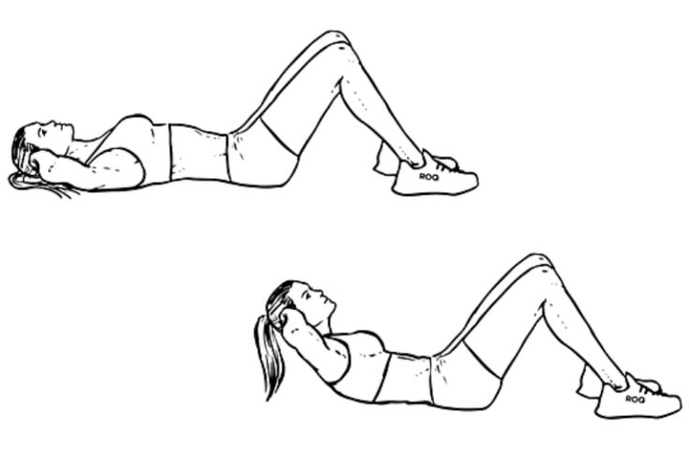
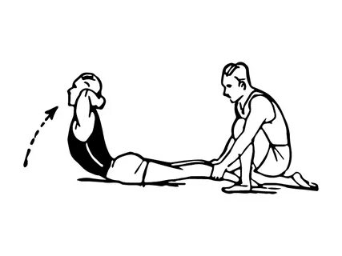

Домашнее задание.
Отписаться о выполнении задания и приложить фото!

Для обратной связи можно использовать электронную почту shramko.iu@yandex.ru, социальные сети ВК, ОК, мессенджеры WhatsApp и Viber.

Спасибо за внимание, желаю всем успехов и здоровья, до новых встреч!



